Sciences

Andrée Otte

Les insectes

Les insectes sont des invertébrés car ils ne possèdent pas de colonne vertébrale.
Ils possèdent 6 pattes (3 paires) et, pour la grande majorité des ailes (2 ou 4).
Le corps d’un insecte adulte comprend trois parties :

La tête qui porte :

-une paire d’antennes qui permet à l’insecte de percevoir les odeurs et les saveurs

-deux yeux à facette constitués d’une multitude d’éléments en forme d’hexagone

-les lèvres, les mandibules et les mâchoires

Le thorax qui porte :

-trois paires de pattes

-une ou deux paires d’ailes

L’abdomen :

-a une forme allongé

-renferme le tube digestif et les organes reproducteurs

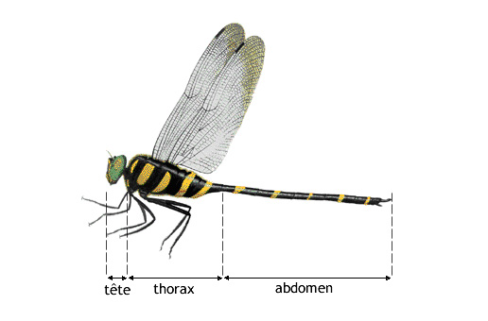
Le corps d'un insecte : la libellule
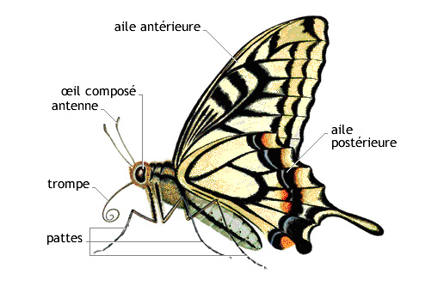
Le corps d'un insecte : un papillon de jour

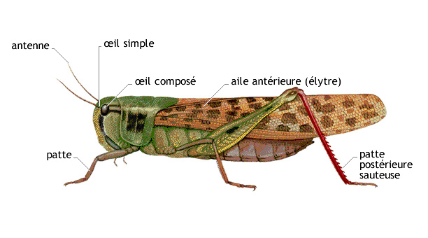
Le corps d'un insecte : le criquet

Les insectes forment le groupe animal le plus important sur Terre.

Parmi les insectes les plus connus, il y a les coccinelles, les papillons, les abeilles,

les fourmis, les guêpes, les moustiques, les mouches et les scarabées.

Où vivent les insectes ?

Partout, sur terre, dans l’air, dans l’eau, à haute altitude, dans les cavernes très

profondes, dans les déserts et même dans les glaciers. Mais, c’est dans les forêts

tropicales que les insectes sont les plus nombreux.

Que mangent les insectes ?

Certains insectes sont herbivores, carnivores, nectarivores ( qui mangent du nectar)

ou encore détritivores (qui mangent des détritus).

A l’état de larve, ils se nourrissent de feuilles et de tiges.

Ovipare ou vivipare ?

Les insectes pondent des œufs, ils sont donc ovipares.

Les jeunes insectes qui sortent des œufs sont appelés larves.

Les chenilles des papillons sont des larves ainsi que les asticots des mouches.

Les larves des insectes subissent des métamorphoses. Ils subissent des mues de peau.

En général, les insectes sont des solitaires.
Cependant, certains vivent en société et forment les « insectes sociaux ». Ce sont les fourmis, les abeilles et les termites.
Ils vivent dans des nids pouvant abriter des milliers d’individus : celui des termites est appelé termitière, celui des fourmis fourmilière, et celui des abeilles, ruche.

